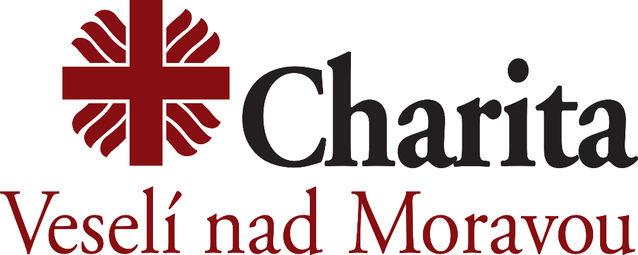

**Soutěží se o hodnotné ceny!!!**

Každá práce musí být čitelně označena:

* jméno a příjmení
* datum narození
* název práce
* soutěžní kategorie
* poštovní adresa školy (adresa účastníka)

**Práci odevzdejte na adrese:** Charita Masarykova 136, 69801 Veselí nad Moravou

Kontaktní osoba: Aneta Davidová, DiS. – Tel: 731 339 928

**Víš kde „Charita“bydlí?**

**Kategorie:**

**I. kategorie: 1. – 3. třída**

**II. Kategorie: 4. – 6. třída**

**III. Kategorie: 7. – 9. třída**

**IV. Kategorie: Výtvarné a umělecké kroužky**

**VYHLAŠUJE**

**Máš bohatou fantazii?**

**Od 1. 4. do 30. 4. 2016**

**VÝTVARNOU SOUTĚŽ**

**CHARITA OČIMA DĚTÍ**

**Znáš práci Charity Veselí nad Moravou?**

**Víš, kdo na Charitě pracuje a co dělá?**

**Znáš někoho, komu Charita pomohla?**